BÀI 1: PHẦN MỀM MATLAB
1.1. Cho ma trận A = [2 4 1; 6 7 2; 3 5 9], sinh viên dùng các lệnh cần thiết để:
>> A =
2 4 1
6 7 2
3 5 9
a. Lấy dòng đầu tiên của ma trận A.
>> A(1,:)
ans =
2 4 1
b. Tạo ma trận B bằng 2 dòng cuối cùng của A.
>> B=A([2 3],:)
B =
6 7 2
3 5 9
c. Tính tổng các phần tử trên các cột của A. (gợi ý: tính tổng các phần tử trên cột 1: sum(A(:,1))).
>> cot1=sum(A(:,1))
cot1 =
11
>> cot2=sum(A(:,2))
cot2 =
16
>> cot3=sum(A(:,3))
cot3 =
12
d. Tính tổng các phần tử trên các dòng của A.
>> h1=sum(A(1,:))
h1 =
7
>> h2=sum(A(2,:))
h2 =
15
>> h3=sum(A(3,:))
h3 =
17
1.2. Cho ma trận A = [2 7 9 7; 3 1 5 6; 8 1 2 5], sinh viên giải thích kết quả của các lệnh sau:
>> A=[2 7 9 7;3 1 5 6;8 1 2 5]
A =
2 7 9 7
3 1 5 6
8 1 2 5
a. A' tìm ma trận chuyển vị của ma trận A
>> A'
ans =
2 3 8
7 1 1
9 5 2
7 6 5
b. A(:,[1 4]) lấy cột 1, 4 của ma trận A
>> A(:,[1 4])
ans =
2 7
3 6
8 5
c. A([2 3],[3 1]) lấy phần tử thứ 2&3 của cột 3&1
>> A([2 3],[3 1])
ans =
5 3
2 8
d. reshape(A,2,6) lấy lần lượt 2 phần tử liên tiếp trên các cột của ma trận A nối lại với nhau để tạo thành ma trận 2 hàng, 6cột.
>> reshape(A,2,6)
ans =
2 8 1 9 2 6
3 7 1 5 7 5
e. A(:) tạo ma trận cột từ ma trận A
>> A(:)
ans =
2
3
8
7
1
1
9
5
2
7
6
5
f. [A; A(end,:)] tạo ma trận mới bằng cách thêm dòng cuối của ma trận A vào ma trận A
>> [A; A(end,:)]
ans =
2 7 9 7
3 1 5 6
8 1 2 5
8 1 2 5
g. A(1:3,:) lấy dòng 1-3 của ma trận A
>> A(1:3,:)
ans =
2 7 9 7
3 1 5 6
8 1 2 5
h. [A ; A(1:2,:)] tạo ma trận mới bằng cách thêm 2 dòng 1&2 của ma trận A vào ma trận A
>> [A;A(1:2,:)]
ans =
2 7 9 7
3 1 5 6
8 1 2 5
2 7 9 7
3 1 5 6
i. sum(A) lấy tổng từng cột của ma trận A
>> sum(A)
ans =
13 9 16 18
j. sum(A') lấy tổng từng cột của ma trận chuyển vị của ma trận A.
>> sum(A')
ans =
25 15 1
k. [ [ A ; sum(A) ] [ sum(A,2) ; sum(A(:)) ] ] tạo ma trận mới bằng cách thêm dòng tổng từng cột của ma trận A; thêm cột bao gồm cac phần tử tổng từng dòng và tổng tất cả các phần tử của ma trận A vào ma trận A.
>> [[A;sum(A)] [sum(A,2);sum(A(:))]]
ans =
2 7 9 7 25
3 1 5 6 15
8 1 2 5 16
13 9 16 18 56
1.3. Giải hệ phương trình sau:
2x1 + 4x2 + 6x3 – 2x4 = 0
x1 + 2x2 + x3 + 2x4 = 1
2x2 + 4x3 + 2x4 = 2
3x1 - x2 + 10x4 = 10.
>> A=[2 4 6 -2;1 2 1 2;0 2 4 2;3 -1 0 4]
A =
2 4 6 -2
1 2 1 2
0 2 4 2
3 -1 0 4
>> B=[0;1;2;10]
B =
0
1
2
10
>> x=inv(A)*B
x =
1.5814
-1.6279
0.8605
0.9070
1.4. Chứng tỏ rằng (A+B)C=AC+BC, với:
>> A=[10 -2;20 4;3 6]
A =
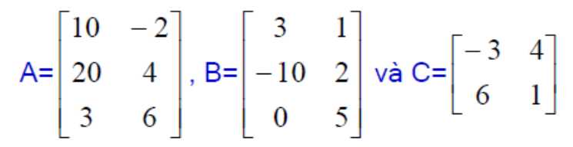
10 -2
20 4
3 6
>> B=[3 1;-10 2;0 5]
B =
3 1
-10 2
0 5
>> C=[-3 4;6 1]
C =
-3 4
6 1
>> x=(A+B)*C
x =
-45 51
6 46
57 23
>> y=A*C+B*C
y =
-45 51
6 46
57 23
>> D=x-y
D =
0 0
0 0
0 0
1.5. Cho vector x = [3 1 5 7 9 2 6], giải thích kết quả của các lệnh sau:
>> x=[3 1 5 7 9 2 6]
x =
3 1 5 7 9 2 6
a. x(3) lấy phần tử thứ 3 của x
>> x(3)
ans =
5
b. x(1:7) lấy phần tử thứ 1-7 của x
>> x(1:7)
ans =
3 1 5 7 9 2 6
c. x(1:end) ) lấy phần tử thứ 1-cuối của x
>> x(1:end)
ans =
3 1 5 7 9 2 6
d. x(1:end-1) lấy phần tử thứ 1-kế cuối của x
>> x(1:end-1)
ans =
3 1 5 7 9 2
e. x(6:-2:1) lấy các phần tử trong khoảng từ phần tử thứ 6 đến 1, vị trí phần tử sau bằng vị trí phần tử trước cộng với -2
>> x(6:-2:1)
ans =
2 7 1
f. x([1 6 2 1 1]) tạo vector mới bằng cách lấy các phần tử 1 6 2 1 1 của x
>> x([1 6 2 1 1])
ans =
3 2 1 3 3
g. sum(x) tính tổng tất cả các phần tử của x
>> sum(x)
ans =
33
1.6. Tạo một vector x có 100 phần tử, sao cho: x(n) = (-1)^{n+1}/(2n+1)
>> n=1:100;
>> xn=((-1).^(n+1))./(2*n+1)
xn =
Columns 1 through 16
0.3333 -0.2000 0.1429 -0.1111 0.0909 -0.0769 0.0667 -0.0588 0.0526 -0.0476 0.0435 -0.0400 0.0370 -0.0345 0.0323 -0.0303
Columns 17 through 32
0.0286 -0.0270 0.0256 -0.0244 0.0233 -0.0222 0.0213 -0.0204 0.0196 -0.0189 0.0182 -0.0175 0.0169 -0.0164 0.0159 -0.0154
Columns 33 through 48
0.0149 -0.0145 0.0141 -0.0137 0.0133 -0.0130 0.0127 -0.0123 0.0120 -0.0118 0.0115 -0.0112 0.0110 -0.0108 0.0105 -0.0103
Columns 49 through 64
0.0101 -0.0099 0.0097 -0.0095 0.0093 -0.0092 0.0090 -0.0088 0.0087 -0.0085 0.0084 -0.0083 0.0081 -0.0080 0.0079 -0.0078
Columns 65 through 80
0.0076 -0.0075 0.0074 -0.0073 0.0072 -0.0071 0.0070 -0.0069 0.0068 -0.0067 0.0066 -0.0065 0.0065 -0.0064 0.0063 -0.0062
Columns 81 through 96
0.0061 -0.0061 0.0060 -0.0059 0.0058 -0.0058 0.0057 -0.0056 0.0056 -0.0055 0.0055 -0.0054 0.0053 -0.0053 0.0052 -0.0052
Columns 97 through 100
0.0051 -0.0051 0.0050 -0.0050
1.7. Cho phương trình x2 -4x+5=0, giải phương trình dùng hàm roots.
>> m=[1 -4 5];
>> x=roots(m)
x =
2.0000 + 1.0000i
2.0000 - 1.0000i
>> polyval(m,2+j*1)
ans =
0
>> polyval(m,2-j*1)
ans =
0
1.8. Giải phương trình x³ - 2x² +4x + 5=0. Kiểm chứng kết quả thu được bằng hàm polyval. Sinh viên có nhận xét gì về kết quả kiểm chứng.
>> m=[1 -2 4 5]
m =
1 -2 4 5
>> x=roots(m)
x =
1.4004 + 2.0693i
1.4004 - 2.0693i
-0.8009
>> polyval(m,1.4004+j*2.0693)
ans =
1.6847e-004 -5.0079e-004i
>> polyval(m,1.4004-j*2.0693)
ans =
1.6847e-004 +5.0079e-004i
>> polyval(m,-0.8009)
ans =
-2.1156e-004
Kết quả ra là số lẻ nên khi thử lại nghiệm bằng hàm polyval kết quả không bằng 0.
Lặp lại câu 1.8 cho phương trình x⁷-2=0.
>> m=[1 0 0 0 0 0 0 -2];
>> x=roots(m)
x =
-0.9948 + 0.4790i
-0.9948 - 0.4790i
-0.2457 + 1.0764i
-0.2457 - 1.0764i
1.1041
0.6884 + 0.8632i
0.6884 - 0.8632i
Thử lại bằng hàm polyval
>> polyval(m,-0.9948 + j*0.4790)
ans =
3.1216e-004 +8.0474e-004i
>> polyval(m,-0.9948 - j*0.4790)
ans =
3.1216e-004 -8.0474e-004i
>> polyval(m, -0.2457 + j*1.0764)
ans =
-4.7124e-005 +2.3147e-004i
>> polyval(m, -0.2457 - j*1.0764)
ans =
-4.7124e-005 -2.3147e-004i
>> polyval(m,1.1041 )
ans =
1.3297e-004
>> polyval(m, 0.6884 +j*0.8632 )
ans =
-2.7885e-005 -2.0790e-004i
>> polyval(m, 0.6884 - j*0.8632 )
ans =
-2.7885e-005 +2.0790e-004i
1.10. Vẽ hàm số
Y = 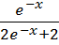
x=0:0.01:5
y=exp(-x)./((2*exp(-x))+2)
plot(x,y)
axis([0 5 0 0.5])
xlabel('X')
ylabel('Y')
title('y=exp(-x)./((2*exp(-x))+2)')
legend('y=exp(-x)./((2*exp(-x))+2)')
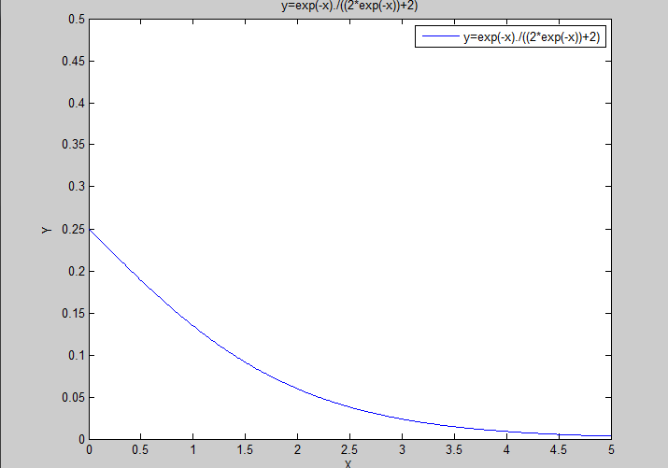

1.11. Vẽ hàm số r = 2sin(θ) + 3cos(θ)
>>theta=0:0.05:2*pi;
>> r=2*sin(theta)+3*cos(theta);
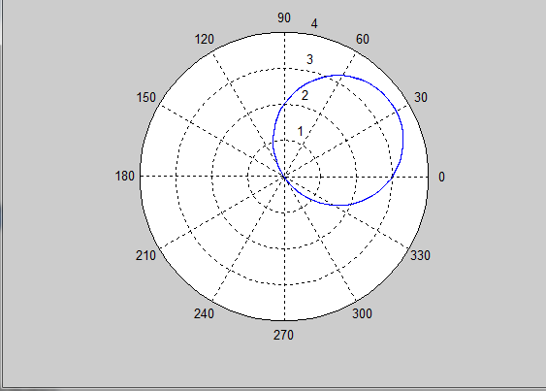
>> polar(theta,r)

>> polar(theta,r)
1.12. Vẽ hàm số 2x² + y² = 10 ở dạng toạ độ cực.
Gợi ý: x = rcosθ, y = rsinθ
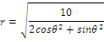
>>theta=0:0.05:2*pi
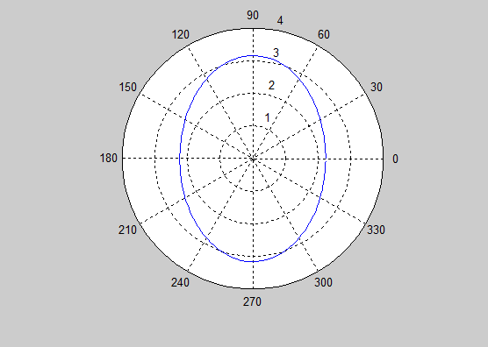
>>r=sqrt(10./(2*(cos(theta)).^2+(sin(theta)).^2))

>>polar(theta,r)
1.13. Dùng hàm text xuất các công thức sau ra trục toạ độ:
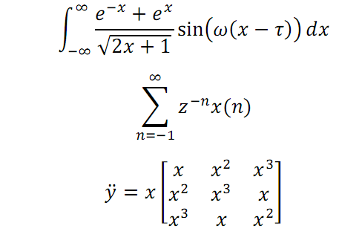
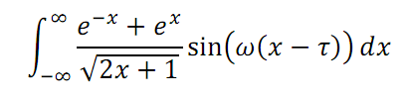
>> text('Interpreter','latex','String','$$\int_{-\infty}^\infty\!{{{e^{-x}}+{e^x}}\over{\sqrt{2x+1}}}\sin(\omega(x-\tau))$$',...
'Position',[.2 .4],...
'FontSize',16)

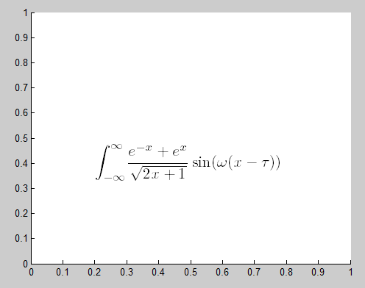

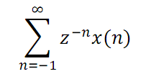

>>text('Interpreter','latex',...
'String','$$\sum_{n=-1}^\infty {z^{-n}x(n)}$$',...
'Position',[.5 .5],...
'FontSize',16)
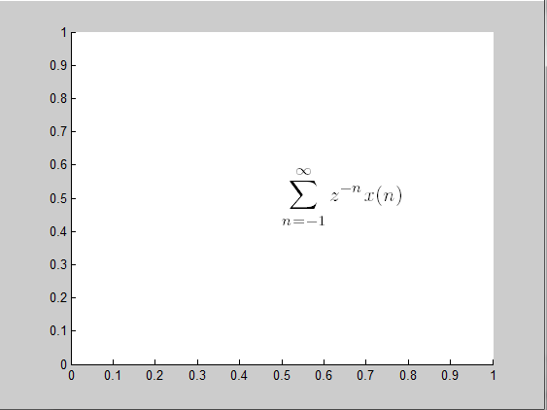

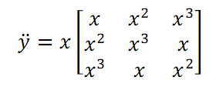
>>text('Interpreter','latex',...
'String','$$\ddot y= x\left[ {\matrix{x & x^2 & x^3\cr x^2 & x^3 & x \cr x^3 & x & x^2\cr}} \right]$$',...
'Position',[.2 .5],...
'FontSize',16)
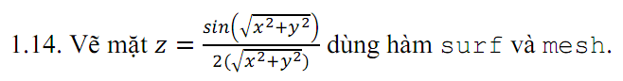
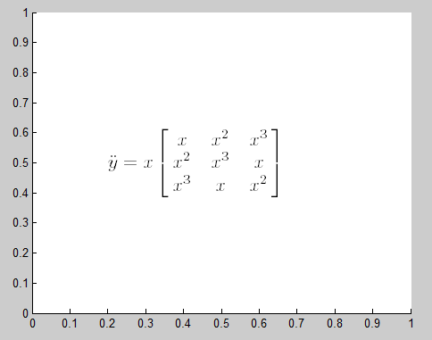
Hàm mesh
>>t=-8:0.5:8;
[x,y]=meshgrid(t);
z=(sin(sqrt(x.^2 + y.^2)))./(2*(sqrt(x.^2 + y.^2)))
subplot(2,2,1), mesh(z)
title('mesh(z)')
subplot(2,2,2), meshc(z)
title('meshc(z)')
subplot(2,2,3), meshz(z)
title('meshz(z)')
subplot(2,2,4), waterfall(z)
title('waterfall(z)')

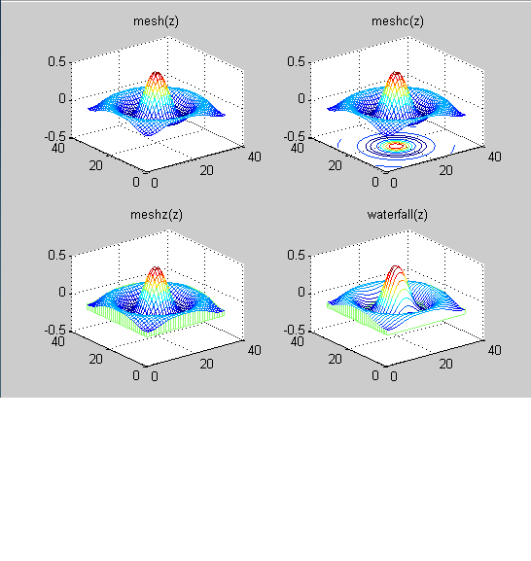

Hàm Surf
>>t=-8:0.5:8;
[x,y]=meshgrid(t);
z=sin(sqrt(x.^2 + y.^2))./(2*(sqrt(x.^2 + y.^2)))
surf(x,y,z,'FaceColor','interp','EdgeColor','none');
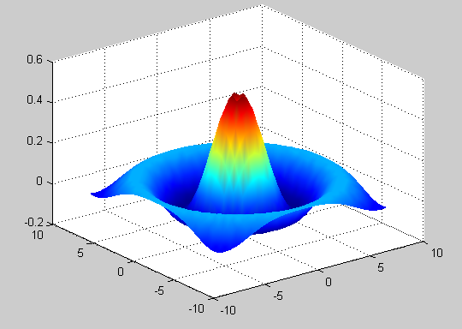

1.16. Xây dựng hàm gptb2 để giải phương trình bậc hai ax²+bx+c=0. Nội dung hàm như sau:
function [x1,x2]=gptb2(a,b,c)
% Giai phuong trinh bac hai ax^2+bx+c=0
% [x1,x2]=gptb2(a,b,c)
% Trong do: x1,x2 la nghiem
% a, b, c la 3 he so cua phuong trinh
if nargin<3
error('Error! Nhap 3 he so cua phuong trinh')
elseif a==0
x1=-c/b;
x2=[];
else
delta = b^2 - 4*a*c;
x1 = (-b+sqrt(delta))/(2*a);
x2 = (-b-sqrt(delta))/(2*a);
end
Kiểm tra kết quả:
>>help gptb2
Giai phuong trinh bac hai ax^2+bx+c=0
[x1,x2]=gptb2(a,b,c)
Trong do: x1,x2 la nghiem
a, b, c la 3 he so cua phuong trinh
>> [x1,x2]=gptb2(1,6,-7)
x1 =
1
x2 =
-7
>> [x1,x2]=gptb2(2,7,14)
x1 =
-1.7500 + 1.9843i
x2 =
-1.7500 - 1.9843i
>> [x1,x2]=gptb2(0,4,3)
x1 =
-0.7500
x2 =
[]
>> [x1,x2]=gptb2(1,6)
??? Error using ==> gptb2 at 7
Error! Nhap 3 he so cua phuong trinh
1.17. Cho biết ý nghĩa của từ khóa nargin?
Là hệ số nghiệm của phương trình bậc 2.

BÀI 2: TÍN HIỆU RỜI RẠC THEO THỜI GIAN
Bài 2.1: Viết chương trình và vẽ dạng tín hiệu hàm bước đơn vị u(n).
>> n = -10 : 10;
delta=[zeros(1,10) 1 ones(1,10)];
stem(n,delta)
Hoặc ta có thể viết :
n = -10 : 10;
x=(n>=0);
stem(n,x);
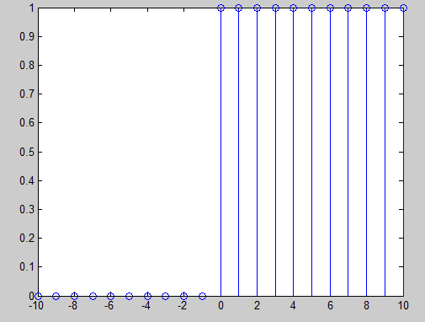

Bài 2.2: Viết chương trình và vẽ dạng tín hiệu hàm mũ (1/2)^{n}u(n), 3^{n}u(n).
- (1/2)^{n}u(n)
>> n = -10 : 10;
delta=[zeros(1,10) 1 ones(1,10)];
x=(1/2).^n.*(delta);
stem(n,x);
grid on
Hoặc ta có thể viết :
>> n= -10:10;
x=(1/2).^n.*(n>=0);
stem(n,x);
grid on

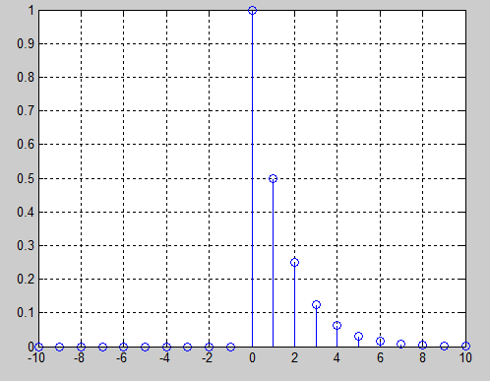

- 3^{n}u(n)
>> n = -5: 2;
delta=[zeros(1,5) 1 ones(1,2)];
x=(3).^n.*(delta);
stem(n,x);
grid on
Hoặc ta có thể viết :
>> n= -5:2;
x=(3).^n.*(n>=0);
stem(n,x);
grid on

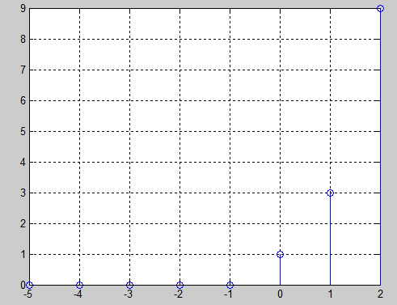

Bài 2.3: Tính năng lượng tín hiệu x(n) = (1/2)^{n}u(n) trong khoảng (-10,10); (0,1000); (0,1e6).
- Khoảng (-10,10)
>> n=-10:10;
x=(1/2).^n;
e = sum(abs(x).^2)
kết quả
e =
1.3981e+006
- Khoảng (0,1000)
>> n=0:1000;
x=(1/2).^n;
e = sum(abs(x).^2)
kết quả
e =
1.3333
- Khoảng (0,1e6)
>> n=0:0.1e6;
x=(1/2).^n;
e = sum(abs(x).^2)
kết quả
e =
1.3333
Bài 2.4: Tính năng lượng và công suất tín hiệu x(n) = (1 - 2^{n})u(n) trong khoảng (-10,10); (0,1000); (0,1e6).
- Khoảng (-10,10)
>> n=-10:10;
x=1-2.^n;
e = sum(abs(x).^2)
p=e./(2*n+1)
kết quả
e =
1.3940e+006
p =
1.0e+006 *
Columns 1 through 15
-0.0734 -0.0820 -0.0929 -0.1072 -0.1267 -0.1549 -0.1991 -0.2788 -0.4647 -1.3940 1.3940 0.4647 0.2788 0.1991 0.1549
Columns 16 through 21
0.1267 0.1072 0.0929 0.0820 0.0734 0.0664
- Khoảng (0,1000)
>> n= 0:1000;
x=1-2.^n;
e = sum(abs(x).^2)
p=e./(2*n+1)
kết quả
e = inf
p = inf
- Khoảng (0,1e6)
>> n= 0:1e6;
x=1-2.^n;
e = sum(abs(x).^2)
p=e./(2*n+1)
kết quả
kết quả
e = inf
p = inf

Bài 2.5: Viết chương trình và vẽ dạng tín hiệu hàm u(n – 3), u(n + 2).
- u(n – 3)

>>n=-10:10;

x=[zeros(1,13) 1 ones(1,7)];

stem(n,x,'filled')

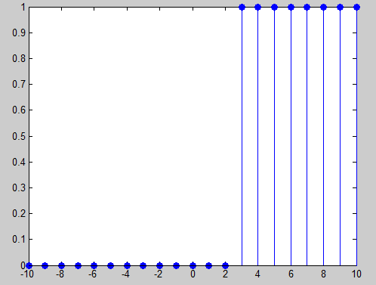
- u(n +2)

>>n=-10:10;

x=[zeros(1,8) 1 ones(1,12)];

stem(n,x,'filled')
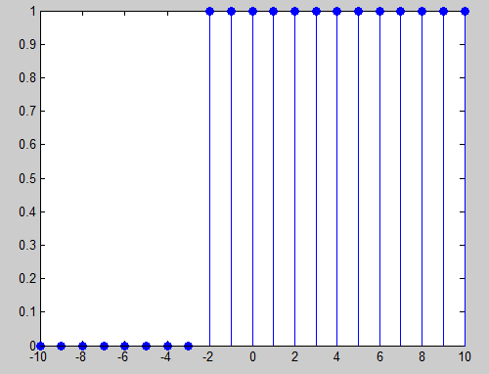

Bài 2.6: Viết chương trình và vẽ dạng tín hiệu hàm x(n) = 2u(n – 3) + (n – 2)
trong khoảng (-10,10). Từ đó vẽ các tín hiệu x(-n), 2x(n), x(2n).
- x(n) = 2u(n – 3) + (n – 2)
>> n=-10:10;

delta=[zeros(1,13) 1 ones(1,7)];

x1=2*delta;

x2=[zeros(1,12) 1 zeros(1,8)];

x=x1+x2;

stem(n,x,'filled')
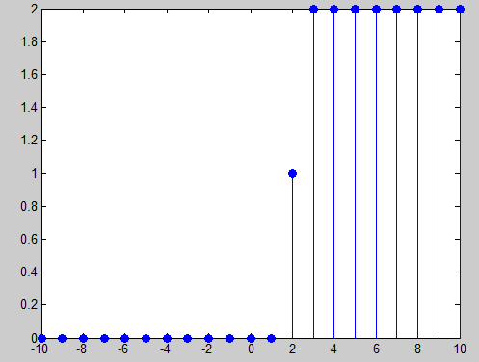
- x(-n) = 2u(-n – 3) + (-n – 2)
>> n=-10:10;

delta=[zeros(1,13) 1 ones(1,7)];

x1=2*delta;

x2=[zeros(1,12) 1 zeros(1,8)];

x=fliplr(x1+x2);

stem(n,x,'filled')

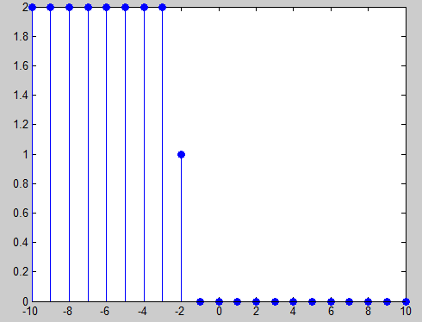
* 2x(n) =2*[2u(n – 3) + (n – 2)]
>> n=-10:10;

delta=[zeros(1,13) 1 ones(1,7)];

x1=2*delta;

x2=[zeros(1,12) 1 zeros(1,8)];

x=2*(x1+x2);

stem(n,x,'filled')
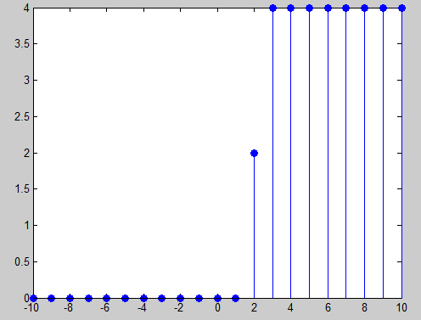

- x(2n) = 2u(2n – 3) + (2n – 2)
>>n=-10:10;
xn=2*(((2*n)-3)>=0)+(((2*n)-2)==0);
stem(n,xn,'filled')
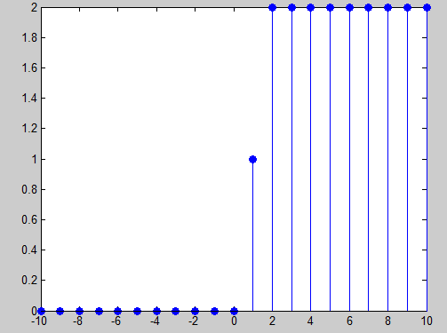
Bài 2.7: Viết function thực hiện cộng và nhân 2 tín hiệu. Ví dụ thực hiện cho 2
tín hiệu x₁(n) = {1,-1,2,3,-2} và x₂(n) = {-2,-2,1,1,-4}.
Cộng hai tín hiệu
function [y,n] = ad(x1,n1,x2,n2)
%cong hai vector
%nhap x1,n1;x2,n2
%nhap [y,n] = ad(x1,n1,x2,n2)
n = min([n1 n2]) : max([n1 n2]);
L1 = length(n1);
L2 = length(n2);
Ln = length(n);
y1 = [zeros(1,n1(1)-n(1)) x1 zeros(1,n(Ln)-n1(L1))];
y2 = [zeros(1,n2(1)-n(1)) x2 zeros(1,n(Ln)-n2(L2))];
y=y1+y2;
end
Kiểm tra kết quả
>> help ad
cong hai vector
nhap x1,n1;x2,n2
nhap [y,n] = ad(x1,n1,x2,n2)
>> x1=[1 -1 2 3 -2];
>> n1=-2:2;
>> x2=[-2 -2 1 1 -4];
>> n2=-3:1;
>> [ y,n ]=ad( x1,n1,x2,n2 )
y =
-2 -1 0 3 -1 -2
n =
-3 -2 -1 0 1 2
Nhân hai tín hiệu
function [y,n] = nhan(x1,n1,x2,n2)
%nhan hai vector
%nhap x1,n1;x2,n2
%nhap [y,n] = ad(x1,n1,x2,n2)
n = min([n1 n2]) : max([n1 n2]);
L1 = length(n1);
L2 = length(n2);
Ln = length(n);
y1 = [zeros(1,n1(1)-n(1)) x1 zeros(1,n(Ln)-n1(L1))];
y2 = [zeros(1,n2(1)-n(1)) x2 zeros(1,n(Ln)-n2(L2))];
y=y1.*y2;
end
Kiểm tra kết quả
>> help nhan
nhan hai vector
nhap x1,n1;x2,n2
nhap [y,n] = ad(x1,n1,x2,n2)
>> x1=[1 -1 2 3 -2];
n1=-2:2;
x2=[-2 -2 1 1 -4];
n2=-3:1;
[ y,n ]=nhan( x1,n1,x2,n2 )
y =
0 -2 -1 2 -12 0
n =
-3 -2 -1 0 1 2
3. Kiểm tra tính chất tuyến tính và bất biến:
Xét hệ thống y(n) = nx(n).
>> n = -10:10;
>>x = randn(size(n)) %Tín hiệu x ngẫu nhiên
>>y = n.*x; %y(n) = nx(n)
>>ynk = [0 0 0 0 y]; %Dịch phải y(n) 4 mẫu -> y(n – 4)
>>x1 = [0 0 0 0 x]; %Dịch phải x(n) 4 mẫu
>>n1 = [n 11:14]; % Bổ sung them giá trị cho n
>>yn = n1.*x1; % yn = H[x(n – 4)]
>>subplot(211), stem(n1,ynk), title('y(n – k)');
>>subplot(212), stem(n1,yn), title('H[x(n – k)] ');
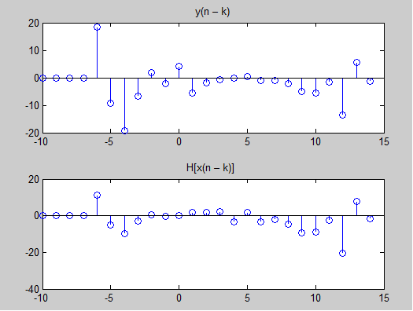
Hệ thống y(n) = nx(n) biến thiên theo thời gian

n = -10:10;
x1 = randn(size(n)); %Tín hi?u x1 ng?u nhiên
x2 = randn(size(n)); %Tín hi?u x2 ng?u nhiên
a1 = 3; a2 = -2; %a1, a2 tùy ý
y1 = n.*x1;
y2 = n.*x2;
y = n.*(a1*x1 + a2*x2);
subplot(211), stem(n,a1*y1+a2*y2);
title('a_1y_1(n)+a_2y_2(n)');
subplot(212), stem(n,y);
title('H[a_1x_1(n)+a_2x_2(n)]');
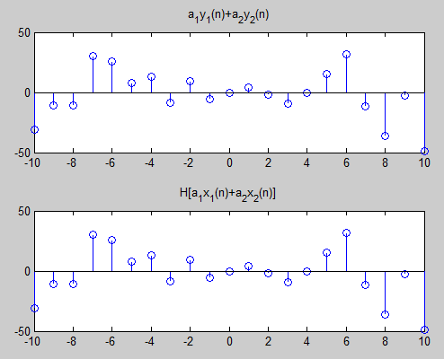
Kết luận hệ thống y(n) = nx(n) tuyến tính.

Bài 2.8: Xác định tính chất bất biến theo thời gian của hệ thống có phương trình
y(n) = x(-n) và y(n) = x(n)cos(0.5n)
- Xét y(n) = x(-n)
n = -10:10;
x = randn(size(n)) %Tín hiệu x ngẫu nhiên
y = x; %y(n) = x(-n)
ynk = [0 0 0 0 y]; %Dịch phải y(n) 4 mẫu -> y(-n – 4)
x1 = [ 0 0 0 0 x ]; %Dịch phải x(-n) 4 mẫu
n1 = [n 11:14]; % Bổ sung them giá trị cho n
yn = x1; % yn = H[x(-n - 4)]
subplot(211), stem(n1,ynk), title('y(-n – k)');
subplot(212), stem(n1,yn), title('H[x(-n -k)] ');
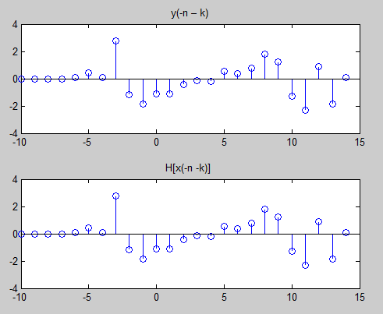
Hệ thống y(n) = x(-n) bất biến thiên theo thời gian
- Xét y(n) = x(n)cos(0.5n)
n = -10:10;
x = randn(size(n))
y= x.*cos(0.5*n)
ynk=[0 0 0 0 y]; %Dịch phải y(n)4 mẫu -> y(n – 4)
n1= [0 0 0 0 n]
x1= [0 0 0 0 x]
yn = x1.*cos(0.5*n1); % yn = H[x(n - 4)]
subplot(211), stem(n1,ynk), title('y(n-k)');
subplot(212), stem(n1,yn), title('H[x(n-k)]');

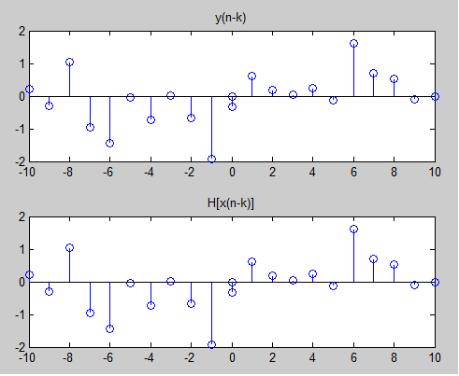
Hệ thống y(n) = x(n)cos(0.5n) bất biến thiên theo thời gian
Bài 2.9: Xác định tính chất tuyến tính của hệ thống có phương trình y(n) = x²(n) và y(n) = x(n²)
- Xét y(n) = x²(n):
n=-10:10
x1=randn(size(n))
x2=randn(size(n))
a1=3; a2=-2
y1=x1.^2
y2=x2.^2
y=(a1*x1 + a2*x2).^2
subplot(211), stem(n,a1*y1+a2*y2)
title('a_1y_1(n)+a_2y_2(n)')
subplot(212), stem(n,y)
title('H[a_1x_1(n)+a_2x_2(n)]^2')
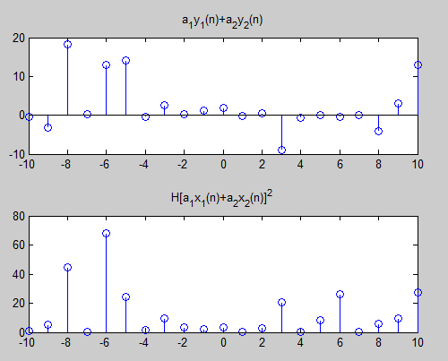
Kết luận y(n) = x²(n) phi tuyến.
- Xét y(n) = x(n²):
n=-10:10
x1=randn(size(n))
x2=randn(size(n))
a1=3; a2=-2
y1=x1
y2=x2
y=(a1*x1 + a2*x2)
subplot(211), stem(n,a1*y1+a2*y2)
title('a_1y_1(n)+a_2y_2(n)')
subplot(212), stem(n,y)
title('H[a_1x_1(n^2)+a_2x_2(n^2)]')
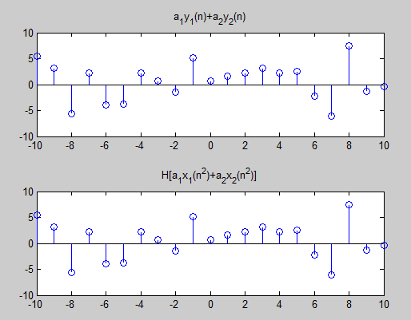
Kết luận hệ thống y(n) = x(n² ) tuyến tính.
Bài 2.10: Kiểm tra tính giao hoán và kết hợp của hai hệ thống ghép liên tầng
sau:
Hệ thống 1: y(n) = 2x(n) – 0.5x(n – 1) + 0.5x(n – 3) + 0.1y(n – 1)
Hệ thống 2: y(n) = 0.3x(n) + 0.2x(n – 2) - 0.1y(n – 2)
N=10;
num1=[2 -0.5 0 0.5];
den1=[1 -0.1 0 0 ];
h1=impz(num1,den1,N)
num2=[0.3 0 0.2];
den2=[1 0 0.1];
h2=impz(num2,den2,N)
h=conv(h1,h2)
x=randn(1,10)
y11=conv(x,h1);
y1=conv(y11,h2);
y21=conv(x,h2);
y2=conv(y21,h1);
y=conv(x,h);
subplot(311),stem(y1);
title('y(n) = (x*h_1(n))*h_2(n)');
subplot(312),stem(y2);
title('y(n) = (x*h_2(n))*h_1(n)');
subplot(313),stem(y);
title('y(n) = x*(h_1(n)*h_2(n)');
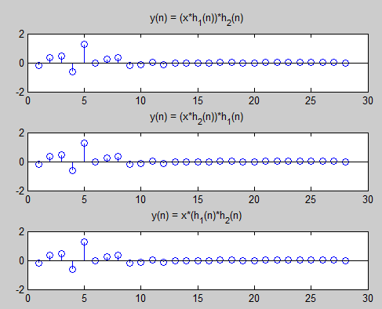

Bài 2.11: Xác định ngõ ra của hệ thống sau:

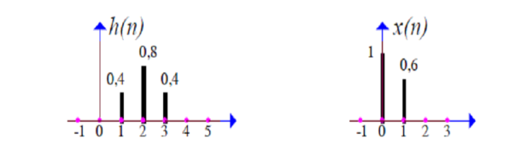
h=[0 0 0.4 0.8 0.4 0 0];
nh=-1:5;
x=[0 1 0.6 0 0];
nx=-1:3;
lh=length(h);
lx=length(x);
ny1=nx(1)+nh(1);
ny2=nx(lx)+nh(lh);
y=conv(x,h)
ny=[ny1:ny2]
subplot(311); stem(nh,h); title('h(n)')
subplot(312); stem(nx,x); title('x(n)')
subplot(313); stem(ny,y); title('y(n)')
Kết quả
y =
0 0 0 0.4000 1.0400 0.8800 0.2400 0 0 0 0
ny =
-2 -1 0 1 2 3 4 5 6 7 8

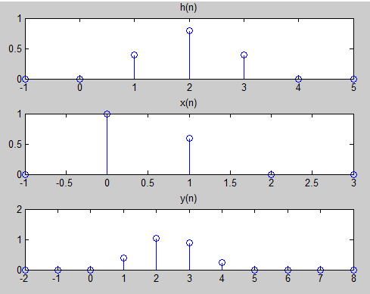
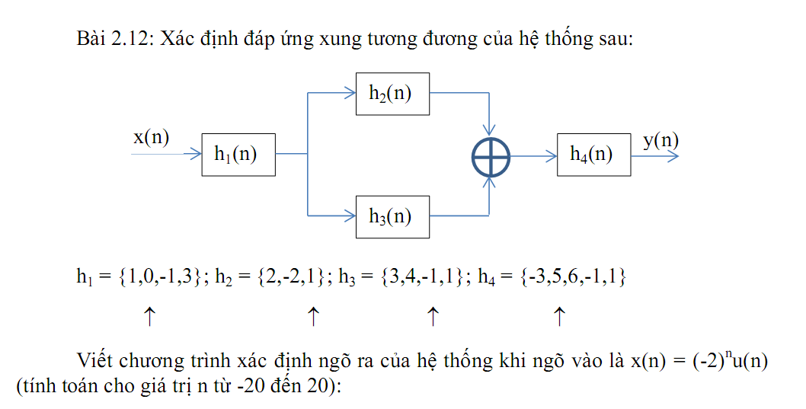
h1=[1 0 -1 3];
n1=-1:2;
h2=[2 -2 1];
n2=-2:0;
h3=[3 4 -1 1];
n3=-2:1;
h4=[-3 5 6 -1 1]
n4=-1:3;
%Tinh h23=h3+h2
n23 = min([n2 n3]) : max([n2 n3])
L2 = length(n2);
L3 = length(n3);
L23 = length(n23);
h23 = [zeros(1,n2(1)-n23(1)) h2 zeros(1,n23(L23)-n2(L2))]...
+ [zeros(1,n3(1)-n23(1)) h3 zeros(1,n23(L23)-n3(L3))]
%Tinh h123=h1*h23
l1=length(h1);
lh23=length(h23);
n123a=n1(1)+n23(1);
n123b=n1(l1)+n23(L23);
h123=conv(h1,h23)
n123=[n123a:n123b]
%Tinh h1234=h123*h4
l4=length(h4);
lh123=length(h123);
n1234a=n4(1)+n123(1);
n1234b=n4(l4)+n123(lh123);
h1234=conv(h4,h123)
n1234=[n1234a:n1234b]
% tinh y(n)=x(n)*h1234(n)
n=-20:20;
x=(-2).^n.*(n>=0)
lx=length(x);
lh1234=length(h1234);
ny1=n(1)+n1234(1);
ny2=n(lx)+n1234(lh1234);
y=conv(x,h1234)
ny=[ny1:ny2]
subplot(311); stem(n,x); title('x=(-2)^nu(n)')
subplot(312); stem(n1234,h1234); title('h(n)')
subplot(313); stem(ny,y); title('y(n)')
Kết quả
y =
Columns 1 through 1
0 0 0 0 0 0 0 0 0 0 0 0
Columns 13 through 24
0 0 0 0 0 0 0 0 -15 49 -43 26
Columns 25 through 36
-27 178 -353 723 -1421 2838 -5673 11346 -22692 45384 -90768 181536
Columns 37 through 48
-363072 726144 -1452288 2904576 -5809152 -19838976 79523840 -43704320 -38420480 129269760 1507328 3276800
Columns 49 through 51
29097984 -5767168 3145728
ny =
Columns 1 through 25
-24 -23 -22 -21 -20 -19 -18 -17 -16 -15 -14 -13 -12 -11 -10 -9 -8 -7 -6 -5 -4 -3 -2 -1 0
Columns 26 through 50
1 2 3 4 5 6 7 8 9 10 11 12 13 14 15 16 17 18 19 20 21 22 23 24 25
Column 51
26

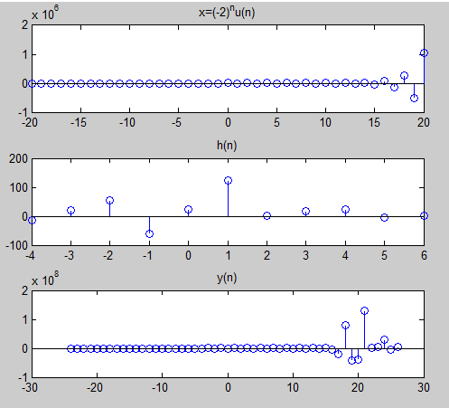

BÀI 3: BIẾN ĐỔI Z
Bài 3.1: Xác định và vẽ điểm cực, điểm không của các hàm hệ thống sau:
H(z) = 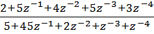

Từ đó xác định các miền hội tụ có thể có. So sánh với lý thuyết.
num=[2 5 4 5 3];
den=[5 45 2 1 1];
[z,p,k]=tf2zp(num,den)
zplane(num,den)
z =
-1.9255
0.0906 + 1.0112i
0.0906 - 1.0112i
-0.7558
p =
-8.9576
-0.2718
0.1147 + 0.2627i
0.1147 - 0.2627i
k =
0.4000

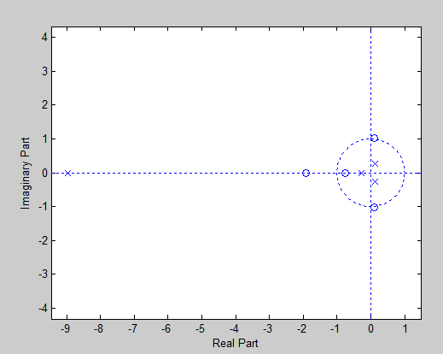

Bài 3.2: Xác định biểu thức của biến đổi z có các điểm cực 0.5; 0.75; 1+j0.5; 1-j0.5 và các điểm không 0.3; 0.1; 2-j2; 2+j2 với hệ số khuếch đại k = 0.7
pole=[0.5;0.75;1+j*0.5;1-j*0.5];
zero=[0.3;0.1;2-j*2;2+j*2];
k=0.7;
[num,den]=zp2tf(zero,pole,k)

num =
0.7000 -3.0800 6.7410 -2.3240 0.1680
den =
1.0000 -3.2500 4.1250 -2.3125 0.4688

X(z)=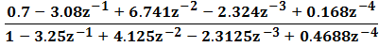

Bài 3.3: Phân tích biểu thức sau dùng phương pháp thặng dư:
H(z) =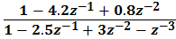

G(z) =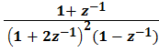

Tính toán lại kết quả theo lý thuyết
- H(z) =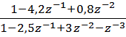
num=[1 -4.2 0.8 0];
den=[1 -2.5 3 -1];
[A,p,k]=residuez(num,den)
Kết quả
A =
0.9200 + 1.5600i
0.9200 - 1.5600i
-0.8400
p =
1.0000 + 1.0000i
1.0000 - 1.0000i
0.5000

k =
0
Kiểm nghiệm lý thuyết :
H(z) =
- G(z) =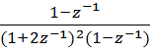
>> num=[1 1 0 0 ];
den=conv([1 -1],[1 4 4]);
[A,p,k]=residuez(num,den)
A =
0.4444 - 0.0000i
0.3333 + 0.0000i
0.2222
p =
-2.0000 + 0.0000i
-2.0000 - 0.0000i
1.0000

k =
0
G(z) =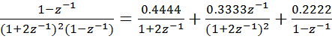

Bài 3.4 : Cho hệ thống có phương trình vào-ra là phương trình sai phân hệ số hằng : y(n) =x(n)-2x(n-2)+0.81y(n-1). Xác định H(z) , từ đó viết chương trình:
- Xác định và vẽ các điểm cực,không:
>> num=[1 -0.8 0];
den=[1 0 -2];
[z,p,k]=tf2zp(num,den)
zplane(num,den)
z =
0
0.8000
p =
1.4142
-1.4142
k =
1
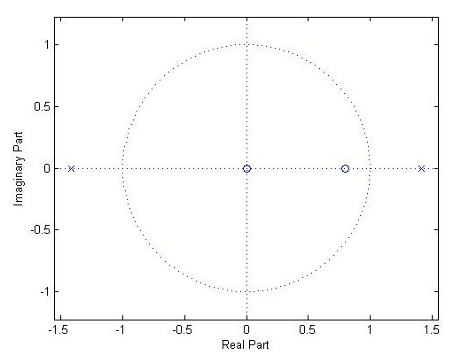
- Phân tích dùng phương pháp thặng dư:
num=[1 -0.8 0];
den=[1 0 -2];
[A,p,k]=residuez(num,den)
A =
0.2172
0.7828
p =
1.4142
-1.4142
k =
0

Bài 3.5: Xác định biến đổi z của các hàm sau:
a. x(n) = (-2)^{n-1}u(n)
syms n x
x = (-2)^(n-1);
ztrans(x)
ans =
-z/(2*(z + 2))
b. x(n) = n3^{n}u(n)
syms n x
x = n*3^n;
ztrans(x)
ans =
z/(3*(z/3 - 1)^2)
c. x(n) = n²4^{n}u(n)
syms n x
x = n^2*4^n;
ztrans(x)
ans =
(z^2/16 + z/4)/(z/4 - 1)^3
Bài 3.6: Xác định và vẽ 100 mẫu đầu tiên của biến đổi z ngược của hàm:
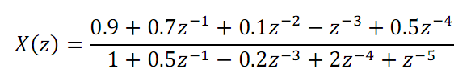
Để xác định biến đổi z ngược ở dạng công thức, ta dùng hàm residuez để phân tích thành dạng biểu thức đơn giản và dùng các kết quả biến đổi ngược để xác định.
num = [0.9 0.7 0.1 1 0.5];
den = [1 0.5 0 -0.2 2 1];
L = 100;
x = impz(num,den,L)
impz(num,den,L)
[A,p,k]=residuez(num,den)
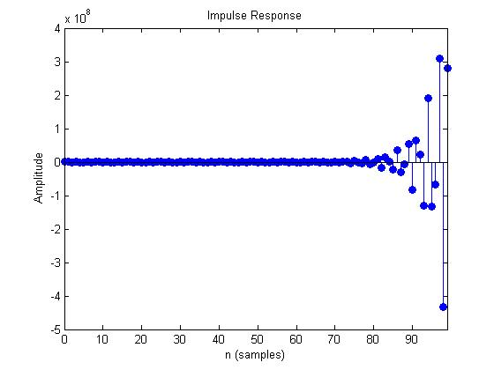
A =
0.2927 - 0.1424i
0.2927 + 0.1424i
0.1538 - 0.1496i
0.1538 + 0.1496i
0.0070
p =
-0.8581 + 0.8824i
-0.8581 - 0.8824i
0.8470 + 0.8150i
0.8470 - 0.8150i
-0.4778
k =
[]

X(z) =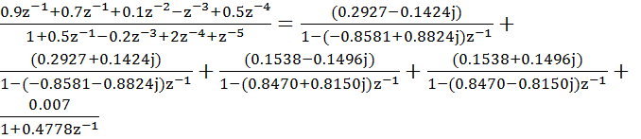
Bài 3.7: Thực hiện lại bài 3.6 với kết quả ở dạng công thức dùng hàm itrans :
syms F z

F= ( 0.9+0.7*z^(-1)+0.1*z^(-2)-z^(-3)+0.5*z^(-4))/(1+0.5*z^(-1)-0.2*z^(-3)+2*z^(-4)+z^(-5));

iztrans(F)

ans =

-sum(-(130*r3*r3^n + 90*r3^n + 82*r3^2*r3^n - 10*r3^3*r3^n - 25*r3^4*r3^n)/(5*r3^4 - 6*r3^2 + 80*r3 + 50), r3 in RootOf(z1^5 + z1^4/2 - z1^2/5 + 2*z1 + 1, z1))/10

Bài 3.8: Xác định biến đổi z ngược của các hàm sau:
- X(z) =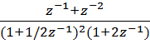
num = [0 1 1 0 ];
den = [conv([1 1 0.25],[1 2])];
[A,p,k]=residuez(num,den)

A =
-0.4444
1.1111
-0.6667

p =
-2.0000
-0.5000
-0.5000

k =
0

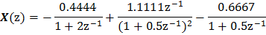
Dạng công thức :
syms F z
F = (z^(-1)+z^(-2))/(((1+0.5*z^(-1))^2)*(1+2*z^(-1)))
iztrans(F)
F =
(1/z + 1/z^2)/((2/z + 1)*(1/(2*z) + 1)^2)
ans =
- (4*(-2)^n)/9 - (2*(-1/2)^n)/9 - (2*(-1/2)^n*(n - 1))/3
- Y(z) =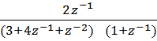
num = [0 2 0 0 ];
den = [conv([3 4 1],[1 1])];
[A,p,k]=residuez(num,den)
A =
1.5000 - 0.0000i
-1.0000 + 0.0000i
-0.5000
p =
-1.0000 + 0.0000i
-1.0000 - 0.0000i
-0.3333
k =
0
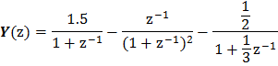
Dạng công thức :
syms F z
F = (2*z^(-1))/((3+4*z^(-1)+ z^(-2))*(1+z^(-1)));
iztrans(F)
ans = - (-1)^n/2 - (-1/3)^n/2 - (-1)^n*(n - 1)

BÀI 4: BIẾN ĐỔI FOURIER RỜI RẠC
Bài 4.1: Tính và vẽ DTFT trong khoảng [-π, π]:
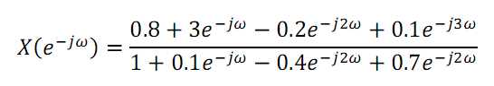
w = linspace(-pi,pi,512); % Tạo 512 giá trị từ - π den π
num = [0.8 3 -0.2 0.1];
den = [1 0.1 -0.4 0.7];
h = freqz(num,den,w);
subplot(211),plot(w/pi,abs(h));
xlabel('\omega/\pi');
ylabel('Bien do');
title('Pho bien do |X(e^{j\omega})|');
subplot(212),plot(w/pi,angle(h));
xlabel('\omega/\pi');
ylabel('Pha [rad]');
title('Pho pha arg(X(e^{j\omega}))');
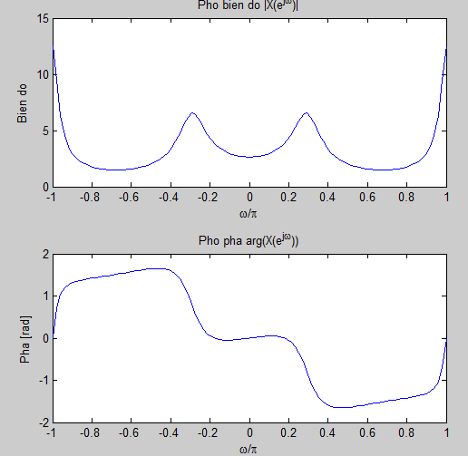

Bài 4.2 : Khảo sát DTFT của x(n) = [1 -2 2 -3 3 4 0 -1] trong khoảng [-π, π]:
w = linspace(-pi,pi,512); % Tạo 512 giá trị từ - π den π
x=[1 -2 2 -3 3 4 0 -1];
h = freqz(x,1,w);
subplot(211),plot(w/pi,abs(h));
xlabel('\omega/\pi');
ylabel('Bien do');
title('Pho bien do |X(e^{j\omega})|');
subplot(212),plot(w/pi,angle(h));
xlabel('\omega/\pi');
ylabel('Pha [rad]');
title('Pho pha arg(X(e^{j\omega}))');

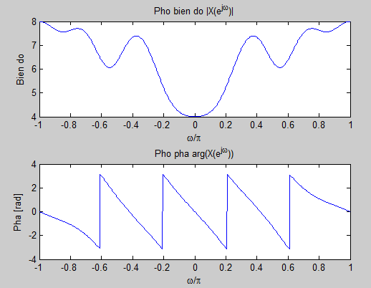

Bài 4.3: Khảo sát tính chất dịch thời gian : tính và vẽ DTFT trong khoảng [-π, π] của x(n-3) với x(n) cho như bài 4.2 .
w = linspace(-pi,pi,512);
x=[1 -2 2 -3 3 4 0 -1];
h = freqz(x,1,w);
x1=[0 0 0 1 -2 2 -3 3 4 0 -1];
h1 = freqz(x1,1,w);
subplot(221),plot(w/pi,abs(h));
xlabel('\omega/\pi');
ylabel('Bien do');
title('Pho bien do |X(e^{j\omega})|');
subplot(222),plot(w/pi,angle(h));
xlabel('\omega/\pi');
ylabel('Pha [rad]');
title('Pho pha arg(X(e^{j\omega}))');
subplot(223),plot(w/pi,abs(h1));
xlabel('\omega/\pi');
ylabel('Bien do');
title('Pho bien do |X(e^{j\omega}) dich tg|');
subplot(224),plot(w/pi,angle(h1));
xlabel('\omega/\pi');
ylabel('Pha [rad]');
title('Pho pha arg(X(e^{j\omega})) dich tg');
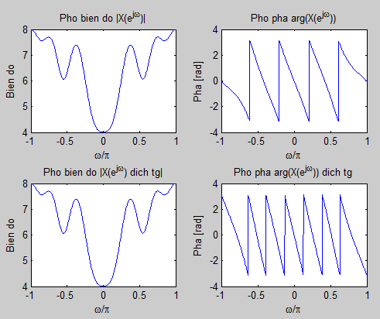

Bài 4.4: Khảo sát tính chất dịch tần số: Tính và vẽ DTFT trong khoảng [-π, π] của x(n)e^{-j3n}với x(n) cho như bài 4.2.
w = linspace(-pi,pi,512);
x=[1 -2 2 -3 3 4 0 -1];
h = freqz(x,1,w);
l=length(x);
n=0:l-1;
x1=x.*exp(-j*3*n);
h1 = freqz(x1,1,w);
subplot(221),plot(w/pi,abs(h));
xlabel('\omega/\pi');
ylabel('Bien do');
title('Pho bien do |X(e^{j\omega})|');
subplot(222),plot(w/pi,angle(h));
xlabel('\omega/\pi');
ylabel('Pha [rad]');
title('Pho pha arg(X(e^{j\omega}))');
subplot(223),plot(w/pi,abs(h1));
xlabel('\omega/\pi');
ylabel('Bien do');
title('Pho bien do |X(e^{j\omega})| dich ts');
subplot(224),plot(w/pi,angle(h1));
xlabel('\omega/\pi');
ylabel('Pha [rad]');
title('Pho pha arg(X(e^{j\omega})) dich ts');
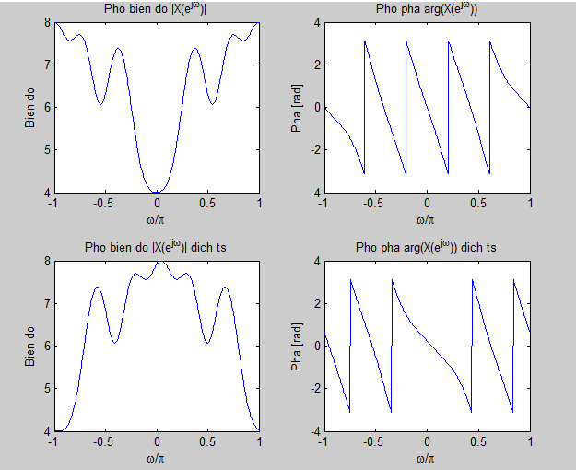

Bài 4.7: Xác định và vẽ FFT 16 điểm của x(n) cho tùy ý.
>> N = 16;
x = randn(1,N);
y = fft(x,N);
x1 = ifft(y,N);
subplot(321), stem(abs(x))
title('x(n)');xlabel('n');
subplot(323), stem(abs(y))
title('FFT(n,16)');xlabel('k');ylabel('Bien do');
subplot(324), stem(angle(y))
title('FFT(n,16)'); xlabel('k');ylabel('Pha');
subplot(325),stem(abs(x1))
title('IFFT(FFT(n,N))');
xlabel('k');ylabel('Bien do');
subplot(326),stem(angle(x1))
title('IFFT(FFT(n,N))');
xlabel('k');ylabel('Pha');
